МІНІСТЕРСТВО ОСВІТИ І НАУКИ УКРАЇНИ
«КИЇВСЬКИЙ НАЦІОНАЛЬНИЙ ЕКОНОМІЧНИЙ УНІВЕРСИТЕТ імені В. Гетьмана»
ІНСТИТУТ ІНФОРМАЦІЙНИХ ТЕХНОЛОГІЙ В ЕКОНОМІЦІ
КАФЕДРА КОМП’ЮТЕРНИХ НАУК

Звіт
про лабораторну роботу №1
з дисципліни «Об'єктно-орієнтований аналіз та проектування інформаційних систем»

Виконав студент групи ІН-204к  курсу 2, спеціальність 122 | Каленик В.Д.

Київ 2026
Ціль роботи: налаштувати середовище розробки.

1. Установити платформу розробника (JDK)
Отримання відкритого доступу до завантаження JDK (java):
https://www.oracle.com/ru/java/technologies/javase-downloads.html

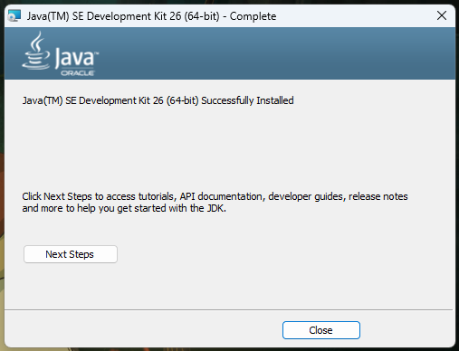

2. Установити ІntellijIdea Ultimate (середовище розробки проектів):
https://www.jetbrains.com/ru-ru/idea/
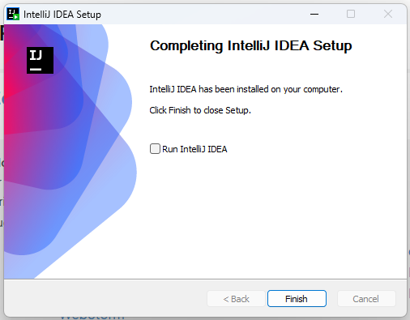

3. Отримання ліцензії від JetBrains:
https://www.jetbrains.com/shop/eform/students

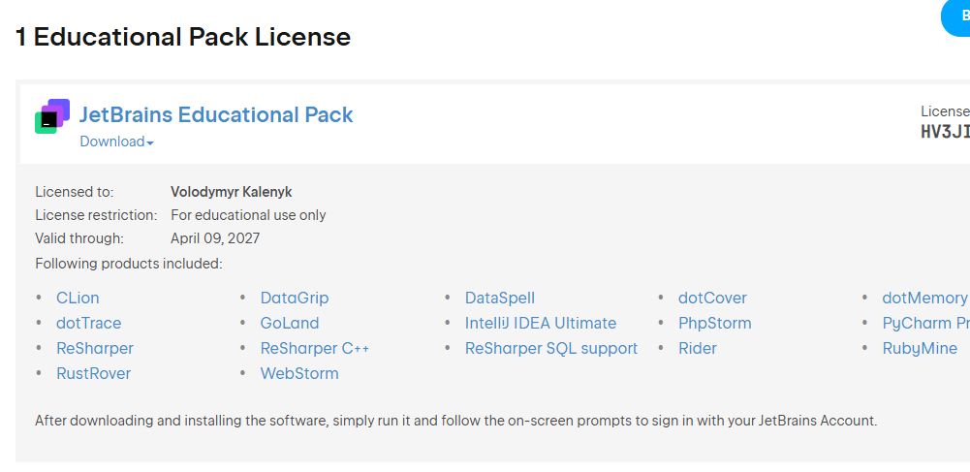

4. Установити MySQL Installer, який містить програми для роботи з БД:
• Server MySQL,
• Workbench,
• Notifier,
• JConnector.
Режим доступу до ресурсу:
https://dev.mysql.com/downloads/installer/
(попередньо переглянути приклади інсталювання БД в ютубі)
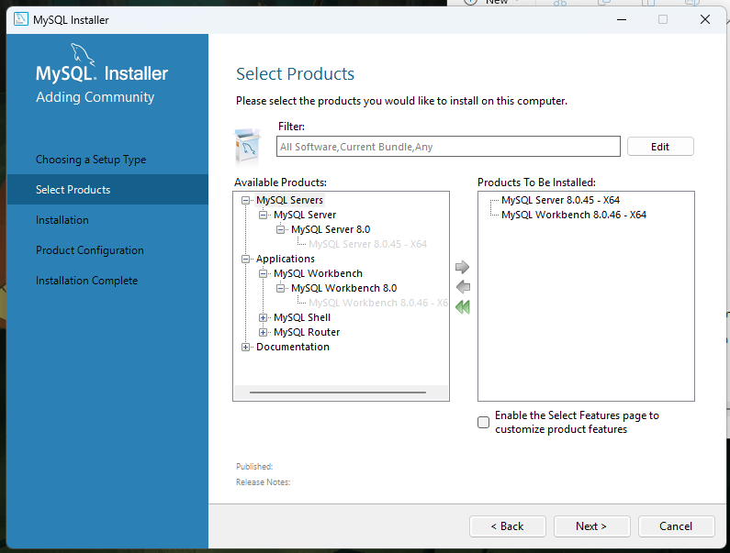

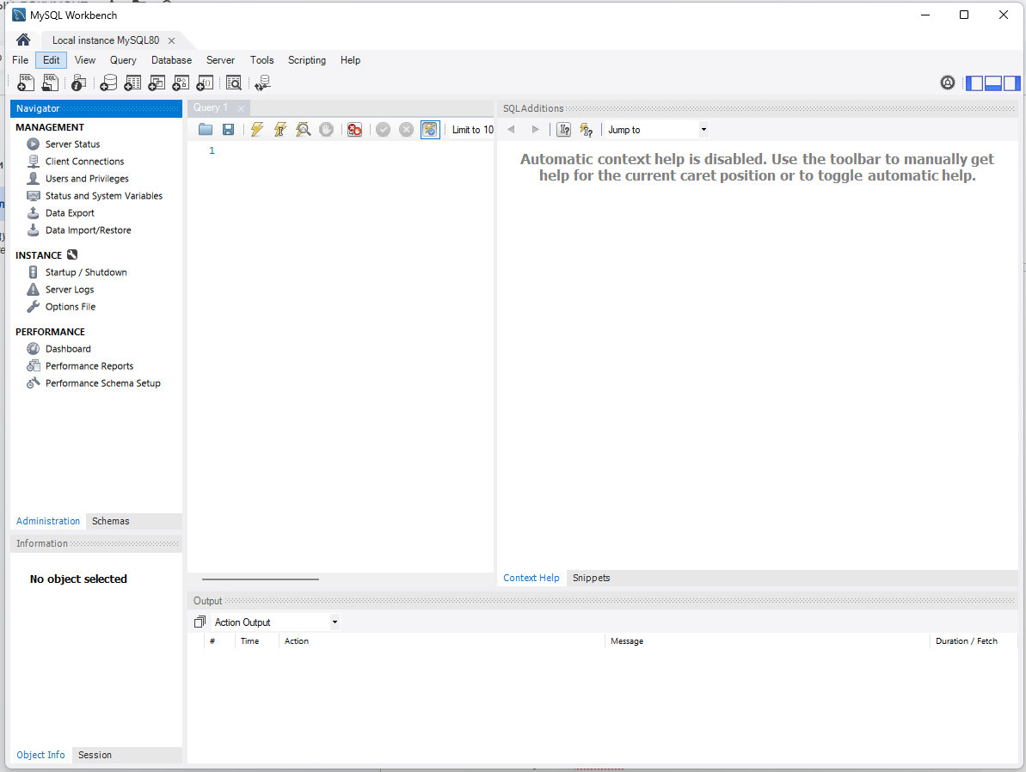
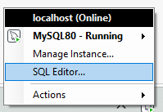
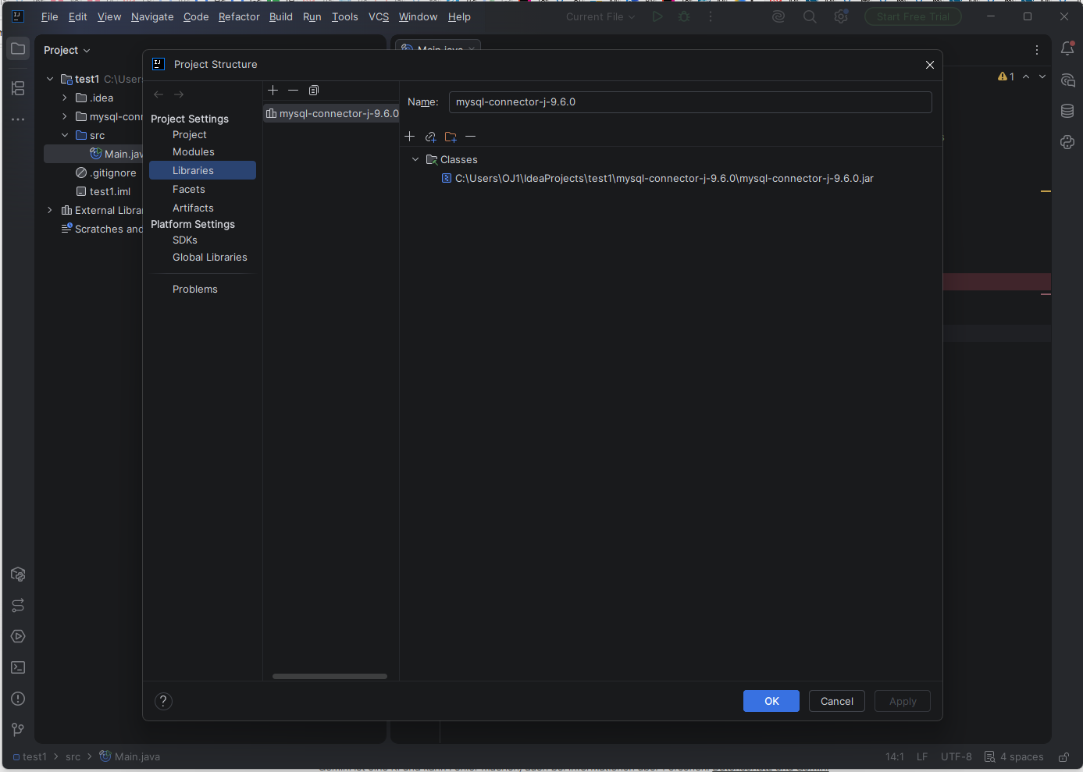
5. Налаштувати NodeJS
https://nodejs.org/uk
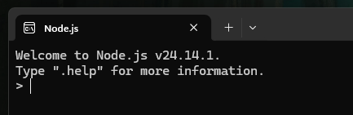
6. Установити програму для контролю версій (Git)
https://git-scm.com
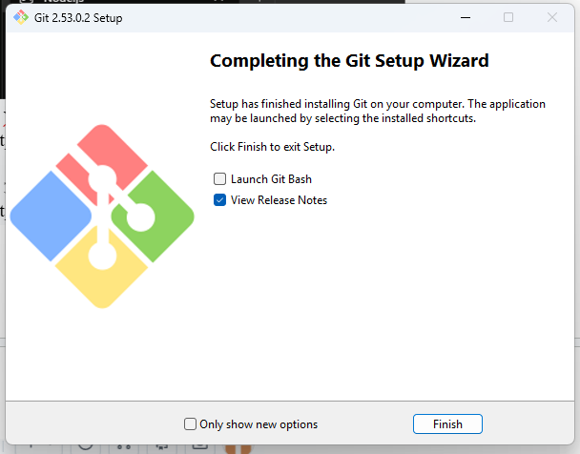
7. Зареєструватись на сайті Github
https://github.com
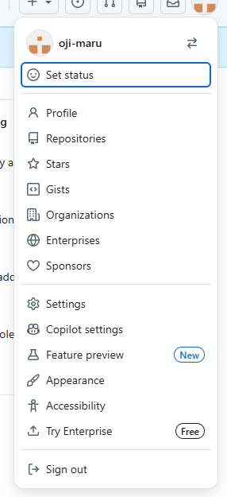
8. Установити Visual Studio Code
https://code.visualstudio.com/
